Задачи на Последовательное соединение
проводников с решениями
Название величины | Обозначение | Единица измерения | Формула
Сила тока | I | А | I = U / R
Напряжение | U | В | U = IR
Сопротивление | R | Ом | R = U/I
Сила тока на участке цепи | I | A | I = I₁ = I₂
Напряжение на концах участка | U | B | U = U₁ + U₂
Сопротивление участка цепи | R | Ом | R = R₁ + R₂
Формулы, используемые на уроках «Задачи на Последовательное соединение проводников»
Задание: повторить формулы, записать и разобрать решение задач по данной теме, решить оставшиеся задачи самостоятельно
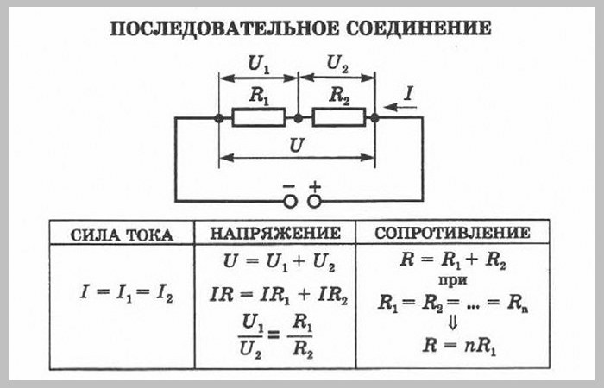

ПРИМЕРЫ РЕШЕНИЯ ЗАДАЧ

Задача № 1. Два проводника сопротивлением 2 Ом и 3 Ом соединены последовательно. Сила тока в цепи 1 А. Определить сопротивление цепи, напряжение на каждом проводнике и полное напряжение.
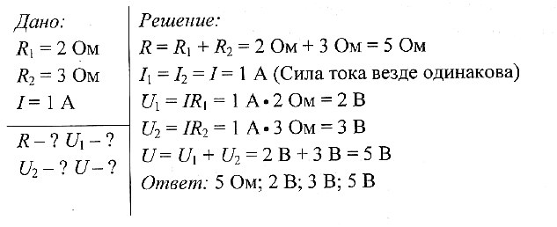

Задача № 2. Два проводника сопротивлением 20 Ом и 30 Ом соединены последовательно. Напряжение на концах первого проводника 12 В. Определить сопротивление цепи, силу тока в цепи, напряжение на втором проводнике и полное напряжение.
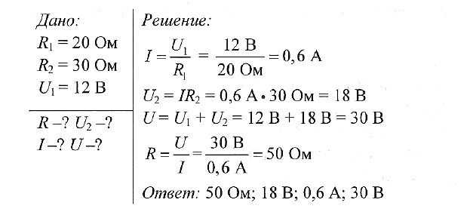

Задача № 3. Два резистора соединены последовательно. Сопротивление первого 12 Ом, полное сопротивление 30 Ом. Сила тока в цепи 2 А. Определить сопротивление первого резистора, напряжение на каждом проводнике и полное напряжение.

Задача № 4. В каких пределах можно менять сопротивление в цепи, если сопротивление реостата R имеет пределы 0…10 Ом? Сопротивление резистора R1 равно 20 Ом.
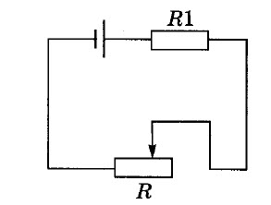

Задача № 5. Последовательно с нитью накала радиолампы сопротивлением 3,9 Ом включен резистор, сопротивление которого 2,41 Ом. Определите их общее сопротивление.

Задача № 6. Общее сопротивление последовательно включенных двух ламп сопротивлением 15 Ом каждая и реостата равно 54 Ом. Определите сопротивление реостата.

Задача № 7. Два резистора сопротивлением 8 и 1 кОм соединены последовательно. Определите показание вольтметра, подключенного между точками А и С, если сила тока в цепи равна 3 мА. Что будет показывать вольтметр, подключенный между точками А и В, В и С?
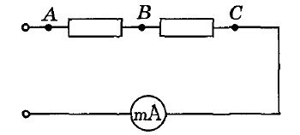

Задача № 8. В цепь включены последовательно три проводника сопротивлениями: R1=5 Ом, R2=6 Ом, R3= 12 Ом. Какую силу тока показывает амперметр и каково напряжение между точками А и В, если показание вольтметра 1,2 В?
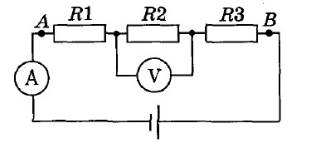

Задача № 9. Последовательно с электрической лампой включен реостат. Начертите схему цепи и определите сопротивление реостата и лампы, если напряжение на зажимах цепи 12 В. Вольтметр, подключенный к реостату, показывает 8 В. Сила тока в цепи 80 мА.

Параллельное соединение проводников

Примером параллельного соединения проводников служит соединение потребителей электрической энергии в квартире. Так, электрические лампочки, чайник, утюг и пр. включаются параллельно.
При параллельном соединении проводников все проводники одним своим концом присоединяются к одной точке цепи. А вторым концом к другой точке цепи. Вольтметр, подключенный к этим точкам, покажет напряжение и на проводнике 1, и на проводнике 2. В таком случае напряжение на концах всех параллельно соединённых проводников одно и то же: U₁ = U₂ = U.
При параллельном соединении проводников электрическая цепь разветвляется. Поэтому часть общего заряда проходит через один проводник, а часть — через другой. Следовательно при параллельном соединении проводников сила тока в неразветвлённой части цепи равна сумме силы тока в отдельных проводниках: I = I1 + I2.
В соответствии с законом Ома I = U/R, I1 = U1/R1, I2 = U2/R2. Отсюда следует: U/R = U1/R1 + U2/R2, U = U1 = U2, 1/R = 1/R1 + 1/R2 Величина, обратная общему сопротивлению параллельно соединенных проводников, равна сумме величин, обратных сопротивлению каждого проводника.
При параллельном соединении проводников их общее сопротивление меньше, чем сопротивление каждого проводника. Действительно, если параллельно соединены два проводника, имеющие одинаковое сопротивление г, то их общее сопротивление равно: R = г/2. Это объясняется тем, что при параллельном соединении проводников как бы увеличивается площадь их поперечного сечения. В результате уменьшается сопротивление.
Из приведённых формул понятно, почему потребители электрической энергии включаются параллельно. Они все рассчитаны на определённое одинаковое напряжение, которое в квартирах равно 220 В. Зная сопротивление каждого потребителя, можно рассчитать силу тока в каждом из них. А также соответствие суммарной силы тока предельно допустимой силе тока.
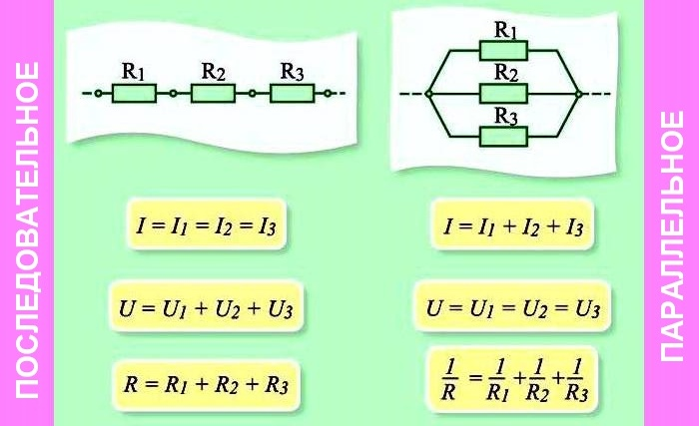
Для параллельного соединения проводников справедливы законы:
1) напряжение на всех проводниках одинаково; 2) сила тока в месте соединения проводников равна сумме токов в отдельных проводниках; 3) величина, обратная сопротивлению всего соединения, равна сумме величин, обратных сопротивлениям отдельных проводников.

Задачи на Параллельное соединение
проводников с решениями
Формулы, используемые на уроках «Задачи на Параллельное соединение проводников»
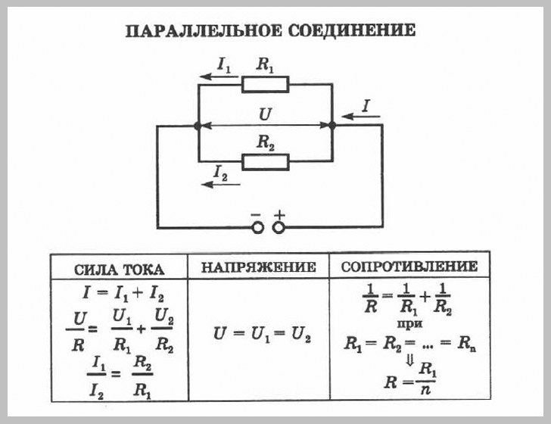
Название величины | Обозначение | Единица измерения | Формула
Сила тока | I | А | I = U / R
Напряжение | U | В | U = IR
Сопротивление | R | Ом | R = U / I
Сила тока на участке цепи | I | A | I = I₁ + I₂
Напряжение на концах участка | U | B | U = U₁ = U₂
Сопротивление участка цепи | R | Ом | 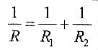

ПРИМЕРЫ РЕШЕНИЯ ЗАДАЧ

Задача № 1. Два проводника сопротивлением 200 Ом и 300 Ом соединены параллельно. Определить полное сопротивление участка цепи.
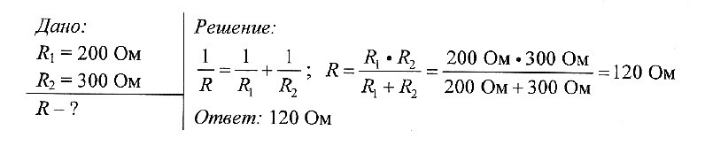

Задача № 2. Два резистора соединены параллельно. Сила тока в первом резисторе 0,5 А, во втором — 1 А. Сопротивление первого резистора 18 Ом. Определите силу тока на всем участке цепи и сопротивление второго резистора.
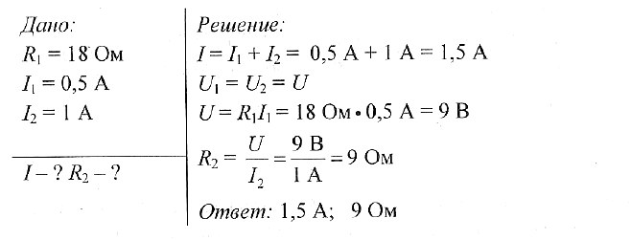

Задача № 3. Две лампы соединены параллельно. Напряжение на первой лампе 220 В, сила тока в ней 0,5 А. Сила тока в цепи 2,6 А. Определите силу тока во второй лампе и сопротивление каждой лампы.
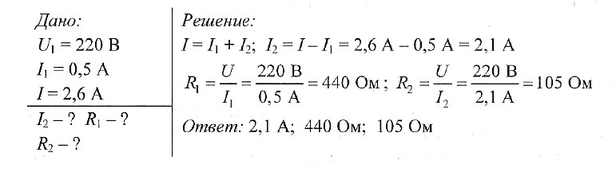

Задача № 4. Определите показания амперметра и вольтметра, если по проводнику с сопротивлением R₁ идёт ток силой 0,1 А. Сопротивлением амперметра и подводящих проводов пренебречь. Считать, что сопротивление вольтметра много больше сопротивлений рассматриваемых проводников.
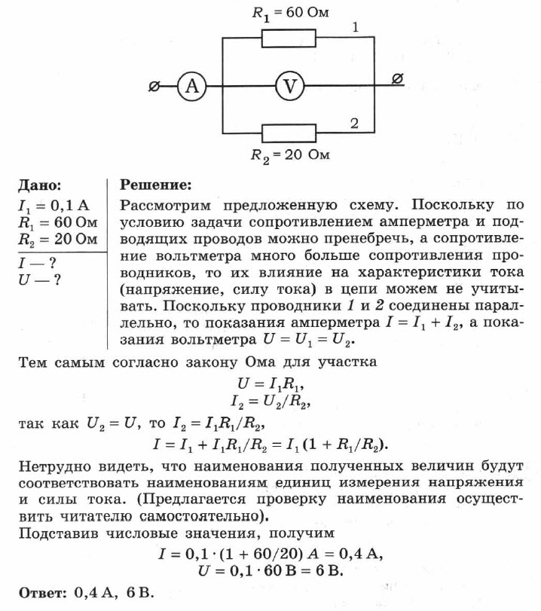

Задача № 5. В цепи батареи параллельно включены три электрические лампы. Нарисуйте схему включения двух выключателей так, чтобы один управлял двумя лампами одновременно, а другой — одной третьей лампой.
Ответ: 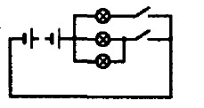

Задача № 6. Лампы и амперметр включены так, как показано на рисунке. Во сколько раз отличаются показания амперметра при разомкнутом и замкнутом ключе? Сопротивления ламп одинаковы. Напряжение поддерживается постоянным.
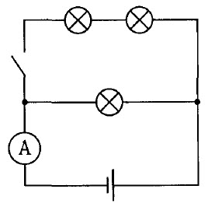

Задача № 7. Напряжение в сети 120 В. Сопротивление каждой из двух электрических ламп, включенных в эту сеть, равно 240 Ом. Определите силу тока в каждой лампе при последовательном и параллельном их включении.

Задача № 8. Две электрические лампы включены параллельно под напряжение 220 В. Определите силу тока в каждой лампе и в подводящей цепи, если сопротивление одной лампы 1000 Ом, а другой 488 Ом.

Задача № 9. В цепь включены две одинаковые лампы. При положении ползунка реостата в точке В амперметр А1 показывает силу тока 0,4 А. Что показывают амперметры А и А2 ? Изменятся ли показания амперметров при передвижении ползунка к точке А?

Задача № 10. В сеть напряжением U = 24 В подключили два последовательно соединённых резистора. При этом сила тока составила I₁ = 0,6 А. Когда резисторы подключили параллельно, суммарная сила тока стала равной I₂ = 3,2 А. Определить сопротивления резисторов.

